Afs. 17.5 - side 33
Hovedemne: Instrumenter
Underemne: Rasleinstrumenter

Specifikation: Rasleinstrumenter med skiver - kapsler (o.lign.).

Aldersgruppe: Brug – fra 2 år. Fremstilling – fra 4 år (m. voksenstøtte)

Materialer: Grene (A); Trælister (B); Kapsler (af blik giver mest lyd, andet kan også bruges); Store søm til at lave huller i kapslerne; Mindre søm eller ståltråd til at fæstne kapslerne. Eksempel C kan laves med kokosskaller, låg eller skiver af blik el. hård plast, i mangel af kalabas.
Værktøj: En sav; skruestik; hammer; træklodser (som underlag når der laves huller i kapslerne); (Til udgave A)en bidetang til ståltråden; En boremaskine (evt. vridbor).
.
Baggrundshistorier, kilder & informationer: ??? Det er nogle af de ideer der er kommet til mig gennem mit arbejde med genbrugslegetøj & værkstedstilbud ved offentlige arrangementer. Èn har engang vist mig hvordan det laves eller virker. Jeg giver blot ideen videre og husker ikke længere hvor den kommer fra.

Kan fremstilles uden videre instruktion:
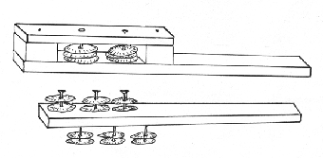
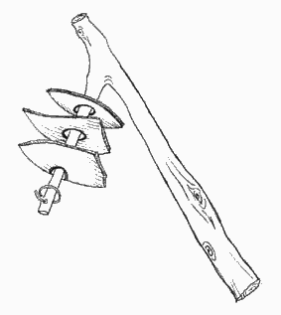
A: B:
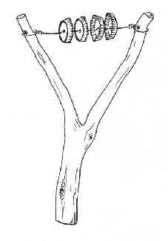
C: Eksempel fra Ghana, hvor
den laves af skaller af kalabas.

Brugsanvisning & bemærkninger: Eftersom både brugen såvel som fremstillingen synes at være indlysende, har jeg kun den kommentar, at metalkapsler får en højere & mere ringende lyd hvis man brænder den indvendige plastbelægning af (den dæmper lyden), men OBS – det skal gøres udendørs, og pas på røgen, da det kan indeholde sundhedsskadelige stoffer. Det er nemmere at brænde det, hvis man lægger dem i et net el. si.

